











نبدأ

البحث

ًء
شً

أي

أو

ل
ك
ش
ل
ا
ه

ً
ا
ع
ب
ط

ة
ل
م
س
ب
ل
ا
ب

أو

على

ٌروا
غ

آخر
شكل

بسملة

المهم

راحتكم


شكر

وتقدير

ساعدنا

من

كل

نشكر

وهنا

ً
لا
ع
ف

ي
ذ
ل
ا

ر
و
ت
ك
د
ل
ا

ر
ك
ش
ن
و

ٌر
الكثٌ

وقته

من
لنا

خصص

ٌر
خٌ
كل

عنا

الله

فجزاه





المقدمة

معلومات

وتتضمن

المقدمة
وفصوله

بحثك

عن








فصول

إلى

بحثك

تقسم

الله

على

وتتوكل

)) يكتب هنا موضوع البحث أو ما تريد أن تبدأ به
بحثك((

ويجب أن تركز على الحاشيات وطريقتها وهي كالتالي مثل ا

سأفترض أن هذا السطر هو مأخوذ من كتاب صفة جزيرة العرب للحسن بن أحمد بن يعقوب الهمداني فأقوم بوضع رقم الحاشية ثم أضع في الأسفل في الحاشية اسم المؤلف بنفس الطريقة واسم
الكتاب ورقم الصفحة
طريقة إدراج حاشية من هنا
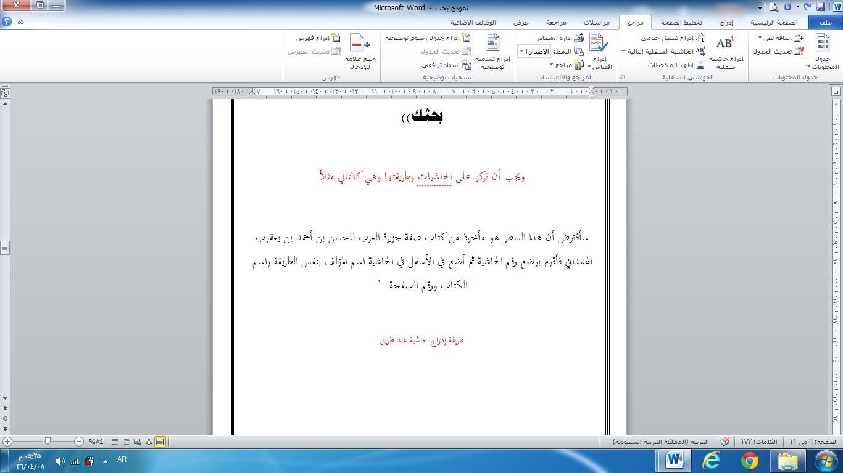

برنامج

إلى

أدخل

ان

بعد
الوورد

كلمة

الأعلى

فً

أجد

مراجع

أضغط

ثم

ٌها
علٌ

أضغط

ٌة
سفلٌ

ٌة
حاشٌ

إدراج

كلمة

على

أن

ٌد

التً

الكلمة

عند
ارٌ

ٌة
حاش

لها

ٌف
اضٌ

الخاتمة
تكتب خاتمة بحثك واهم
النتائج التً توصلت إلٌٌها

المصادر والمراجع
المصادر هً الكتب القدٌ مة جداً والتً تعتمد علٌها المراجع

بٌنما المراجع تعتبر الكتب المكتوبة فً العصر الحدٌٌث أولاً : المصادر:
مثال عن مصدر ذكرناه في الحاشية ) كتاب صفة جزيرة العرب ( يتضمن المعلومات التالية :  الهمداني , الحسن بن أحمد بن يعقوب : صفة جزيرة العرب ) تحقيق محمد بن علي الأكوع ( الطبعة الاولى  1411هـ - 1991 م , مكتبة الأرشاد – صنعاء | 1
 | 2
 | 3
 | 4
 | 5
 | 6
 | 7
 | 8
 | 9

ثانيًا: المراجع :
1
2
3
4
5
6
7
8
9

الفهرس
رقم الصفحة | الموضوع

ملاحظات عن البحث في قسم التاريخ
 | لا ٌقل عن 41 صفحة | عدد الصفحات
 | 14 | حجم الخط
 | لا تقل عن 11 | المراجع والمصادر

مشروع التخرج
الدكتور عبدالرحٌٌم آل الشٌٌخ مبارك
نقاط مهمة :
- العنوان لا لبس فٌٌه ولا غموض.
- لم ٌتم الكتابة فٌٌه من قبل.
اختٌٌار الموضوع
صٌاغة العنوان :
- انتقاء الكلمات والتراك ب اللغو ة السهلة والم سرة بع داً عن السجع والموسٌ قى الشعرٌة .
- استخدام أقل الكلمات والألفاظ فلا كون غامضاً .
- لا ٌكون العنوان على صٌغة سؤال.
- ٌظهر فً العنوان حدود البحث وأبعاده.

محتوٌ
ٌات
الغلاف

أعداد

البحث

أو

سنة

سنة

النشر
وتكون

بالهجري
والمٌ
ٌلادي

اسم

جرى

التً

البلد
ف
ٌها

إعداد

البحث

مً
والقسم
الأكادٌ

للباحث

العلمٌ

ٌة
الدرجة

المراد
الحصول
ٌها
عل

المشرف

اسم

الباحث

اسم

البحث

عنوان

مكملات البحث ) بالترتٌب التالً: (


الرحمن
بسم

الله
الرحٌ
ٌم

الأهداء

(

ضروي

ٌر
غ
)

الشكر
ٌر
والتقدٌ

(
ضروري
)

التقدٌ
ٌم

(

ٌر
غٌ

البحث

فً
ضروري
)

المقدمة

(
سً
الرئٌ

المدخل
)

11
محتوٌات المقدمة :


المقدمة

محتويات

منهج

البحث

الدراسات

السابقة

بأهم

التعريف
البحث

عناصر

البحث

أهمية

بيان
اختياره

وسبب

البحث

حدود

آخرى

عوامل

سكاني

جغرافي

زماني

البحث

أهداف

الخاتمة : تكتب بعد نهاٌة الباحث من إعداد بحثه , وأبرز ما تتضمنه نتائج البحث وتوصٌات الباحث لتنبٌه الباحثٌن بعده لمواصلة الطرٌق.

معلومات عامة:
أقل عدد للصفحات هو 41 صفحة , وحجم الخط 14 , ولا تقل المراجع عن عشرة مراجع ومصادر.
مراسلة الدكتور بشكل عاجل على البرٌد الالكترونً: dmubarak62@hotmail.com , واخباره بعنوان البحث وخطته.
أو على جواله واتس اب رقم 1514858111

وأخ راً لا تنسونً من دعواتكم
والف شكر للجم ع وشكراً للدكتور عبدالرح م اللً ضحى بوقته وسمع لنا وتكلمنا معاه فً سبٌل تقدٌٌم بحث ممٌٌز إن شاء الله

أخوكم
ياسر صالح حسين البكري
11

( الهمداني , الحسن بن أحمد بن يعقوب , صفة جزيرة العرب , ص 81 .

